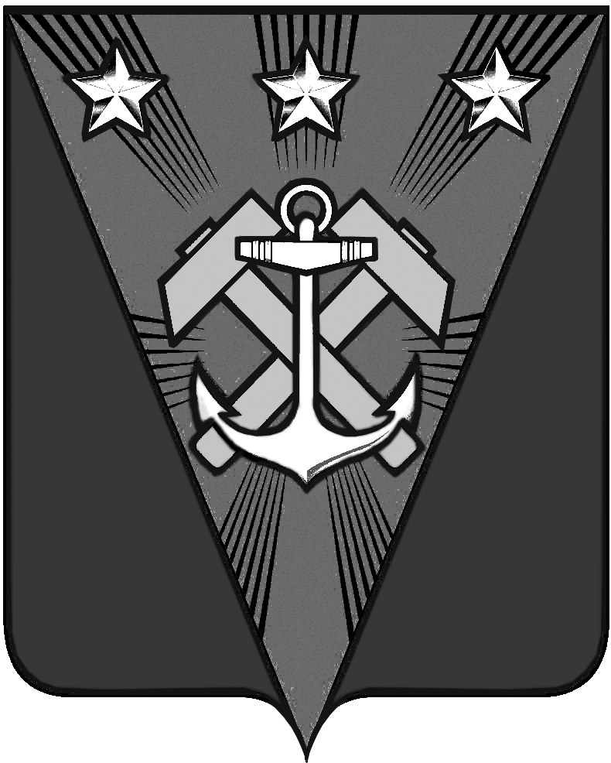

**Сахалинская область**

**АДМИНИСТРАЦИЯ УГЛЕГОРСКОГО ГОРОДСКОГО ОКРУГА**

**ПОСТАНОВЛЕНИЕ**

от 30.09.2021 № 765

г. Углегорск

|  |  |
| --- | --- |
| О формировании состава комиссии по соблюдению требований к служебному поведению муниципальных служащих органов местного самоуправления Углегорского городского округа, руководителей муниципальных учреждений и предприятий Углегорского городского округа, и урегулированию конфликта интересов |  |

В соответствии с Федеральным законом от 25.12.2008 № 273-ФЗ «О противодействии коррупции», постановлением администрации Углегорского городского округа от 10.12.2018 № 1118 администрация Углегорского городского округа, **постановляет:**

1. Для рассмотрения материалов проверок, организованных по представлению Углегорской городской прокуратуры от 16.07.2021 в отношении муниципальных служащих администрации Углегорского городского округа, сформировать состав Комиссии по соблюдению требований к служебному поведению муниципальных служащих органов местного самоуправления Углегорского городского округа, руководителей муниципальных учреждений и предприятий Углегорского городского округа и урегулированию конфликта интересов (приложение № 1).

2. Контроль исполнения настоящего постановления оставляю за собой.

Исполняющий обязанности мэра

Углегорского городского округа И.В. Вахрушева

ПРИЛОЖЕНИЕ

к постановлению администрации Углегорского городского округа

от 30.09.2021 № 765

03015гот

с изменениями от 10.04.2017г. № 301в сиот 01.04 2015г

Состав комиссии

по соблюдению требований к служебному поведению муниципальных служащих органов местного самоуправления и руководителей муниципальных учреждений и предприятий Углегорского городского округа и урегулированию конфликта интересов, для рассмотрения материалов проверок, организованных по представлению Углегорской городской прокуратуры от 16.07.2021 года

|  |  |
| --- | --- |
| Косицин  Вячеслав Владимирович | - начальник отдела по делам ГО ЧС администрации Углегорского городского округа, председатель комиссии; |
|  |  |
| Башкина  Ирина Вячеславовна | - ведущий консультант отдела кадров администрации Углегорского городского округа, член комиссии; |
| Бурцева  Ирина Геннадьевна | - консультант отдела кадров администрации Углегорского городского округа, секретарь комиссии; |
| Пирогова  Нина Петровна | - ст.специалист администрации Углегорского городского округа, член комиссии; |
| Попова  Елена Владимировна | - член профсоюзного комитета администрации Углегорского городского округа, член комиссии |